予 診 票
フリガナ 平成 年 月 日 時 分
氏名
住所 電話番号
1.いたみや症状のあるところに○をつけてください。
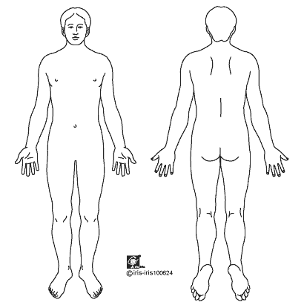
- 仕事が原因でいためた場合や通勤途中のけがの場合は労働災害保険の扱いとなります
また、交通事故の場合は通常自動車
賠償責任保険を使用することとなりま
す。

2.いつどのようにいためましたか？
注意…原因が不明な場合は保険外になる場合がありますので何をしていためたかは必ず記入して下さい 例（サッカーして）ひねった（階段から）落ちた
日時 平成 年 月 日 午前・午後 時 分頃
どこで
なにをして
（ ）転倒した（ ）ひねった
（ ）ぶつけた（ ）引っ張った
（ ）押した （ ）力を入れた
（ ）落ちた （ ）引かれた
（ ）突いた （ ）踏み外した
（ ）当たった（ ）つった
・仕事中のけが（労災） ・通勤途中のけが（通勤災害） ・交通事故
・その他（ ）
3.今回かかるところを、よその病院・接骨院などでみてもらったことがありますか？
（ある・ない） ある場合 医療機関名
治療期間 月 日から 月 日まで
４.ほかの病気はありますか？ （ある・ない）
ａ.ペースメーカーを使用中 ｂ.妊娠中又は可能性がある
ｃ.骨折固定等の為金属使用中 ｄ.アレルギー疾患 e.糖尿病
f.心臓病 g.血管ステント使用中 h.湿布にかぶれる
i.血圧 高い・低い・普通 j.その他（ ）
5.保険外の包帯交換・材料・テープなどの希望
使用はまかせる・積極的に使用したい・確認してから使用したい・使用したくない

